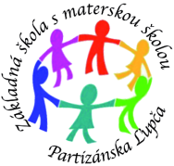
Základná škola s materskou školou Partizánska Ľupča 419
032 15 Partizánska Ľupča

OZNAM O VOĽNOM PRACOVNOM MIESTE

Riaditeľ Základnej školy s materskou školou Partizánska Ľupča 419 oznamuje, že od 1.9. 2021 prijme do pracovného pomeru upratovačku na celý úväzok.
Plat : podľa aktuálnej základnej stupnice platových taríf v zmysle zákona č. 553/2003 Z.z. o odmeňovaní niektorých zamestnancov pri výkone prác vo verejnom záujme.
Žiadosti o prijatie do zamestnania spolu s profesijným životopisom a súhlasom so spracovaním osobných údajov je potrebné doručiť osobne, poštou na adresu školy: ZŠ s MŠ Partizánska Ľupča 419, 032 15 Partizánska Ľupča alebo elektronicky na e-mail zsplupca@gmail.com najneskôr do 04. 07. 2021.
Bližšie informácie o voľnom pracovnom mieste podá riaditeľ na t. č. 0905336752

PaedDr. Emanuel DIFKO
riaditeľ školy

